**Dân mạng "mệt tim" với loạt ảnh áo dài trắng của nữ sinh Dược: Crush quốc dân là đây chứ đâu**

## Chẳng cần diện những set đồ sang chẳng, lồng lộn, đặt tiền, nữ sinh Dược chỉ cần mặc áo dài trắng, thả tóc nhẹ nhàng cũng đủ gây thương nhớ.

Sự kiện: [Ảnh girl xinh hot](https://www.24h.com.vn/anh-girl-xinh-hot-c64e3399.html" \o "Ảnh girl xinh hot)

Mới đây, một bài đăng trên mạng xã hội đã làm dân tình được phen bấn loại bởi chủ nhân của loạt ảnh sở hữu nhan sắc xinh đẹp, thần thái hút hồn. Xem xong loạt ảnh này ai cũng phải thốt lên: Quả nhiên nữ sinh Việt xinh nhất là khi mặc áo dài trắng!

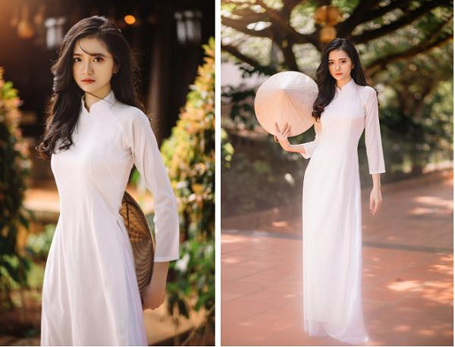

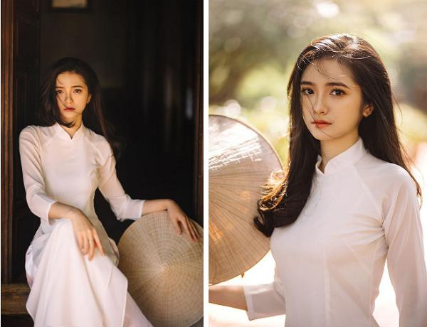

Được biết chủ nhân của loạt ảnh này có tên Dương Thị Thành sinh năm 1996, hiện đang là sinh viên năm cuối khoa Dược, Đại học Buôn Ma Thuột. Nữ sinh tỏ ra rất bất ngờ khi bộ ảnh áo dài vừa đăng tải lại nhận được nhiều cảm tình từ cộng đồng mạng như vậy.

Chia sẻ với Tri thức trẻ Thành cho hay: "Mình rất thích mặc áo dài, mọi người còn nói rằng mình sinh ra để chụp với áo dài nữa nhưng thực sự không nghĩ là bộ ảnh này đến thế!". Quả thật, bất cứ ai bắt gặp bộ ảnh này cũng phải xuýt xoa khen ngợi vì nhan sắc có chút lai Tây, thần thái quá xuất sắc của nữ sinh này.

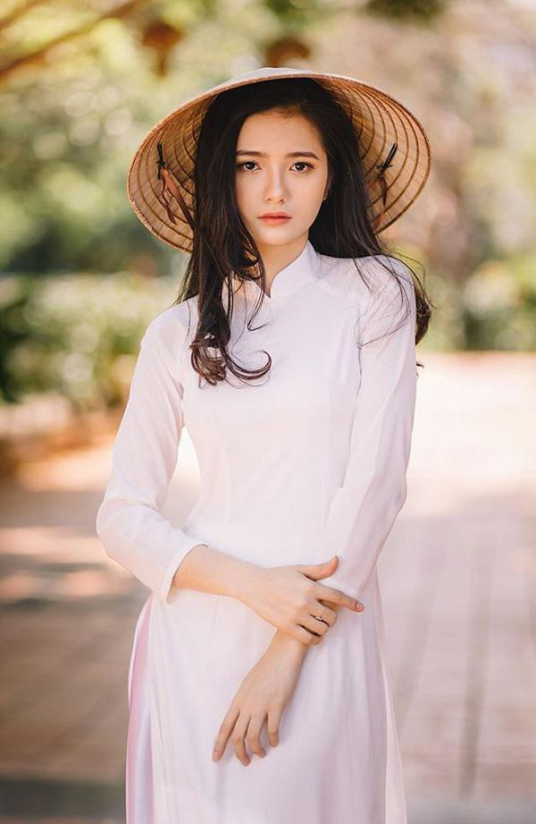

Ngoài thời gian đi học, nữ sinh còn có niềm đam mê với tiếng Trung, đọc sách, làm mẫu ảnh và thi thoảng cafe với bạn bè. Ngay sau khi loạt ảnh được đăng tải, dưới phần bình luận cư dân mạng thi nhau comment khen ngợi không ngớt chứng tỏ sức hút của cô gái này không phải dạng vừa.